步道乐跑——本学期必修体育课学生参加乐跑的通知

一、参与对象
参加必修体育课的所有学生，其他学生和教职工建议参与（同样可以参与校园排名和奖励获取）。
请已认证的同学选择、确认所在班级，还未认证的同学尽快注册认证、确认班级并积极参加乐跑。
二、规则说明
1、本学期跑步日期范围：2018年3月5号 ~ 2018年6月15号。
2、每天跑步时间段为：6:00 ~ 21：30。
3、跑步安全区域为：武汉理工大学所属校区（请在安全区域内运动）。
4、本学期运动标准为：男女生跑步各30次为合格，每3次递增10分， 42次为满分；低于30次者，每3次递减10分，低于15次者，按0分计算。
5、单次运动有效标准为：
男生：里程达到2公里，跑步配速在3~9min/km范围内。
女生：里程达到1.6公里，跑步配速在3~9min/km范围内。
app打卡次数达到2次，
6、每天最多有1次运动记录关联体育成绩，超出部分仅做记录但不会关联成绩。
7、单次运动里程上限最多取10公里。
8、每学期学校会根据运动排名情况给予对应奖励。
三、关联体育成绩说明
课外健康跑的成绩会占本学期体育成绩的30%。
体育保健班学生不适用该规则，其他因身体原因不能参加长跑运动的学生，请向任课教师说明情况，提交县级以上医院诊断证明到体育部体质测试中心办理手续，学期末参加由任课教师按照体育部指定身体素质测试项目的测试，测试成绩计入本学期体育成绩的30%。

武汉理工大学体育部
2018年3月2日

校区打卡点分布如下，

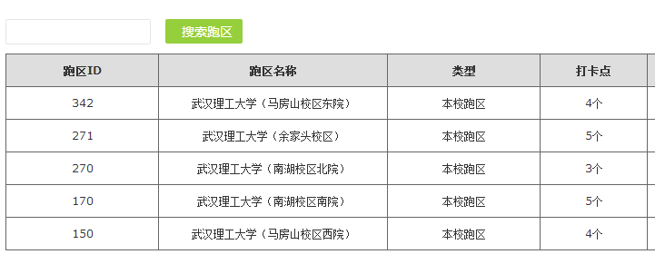

马房山校区西院

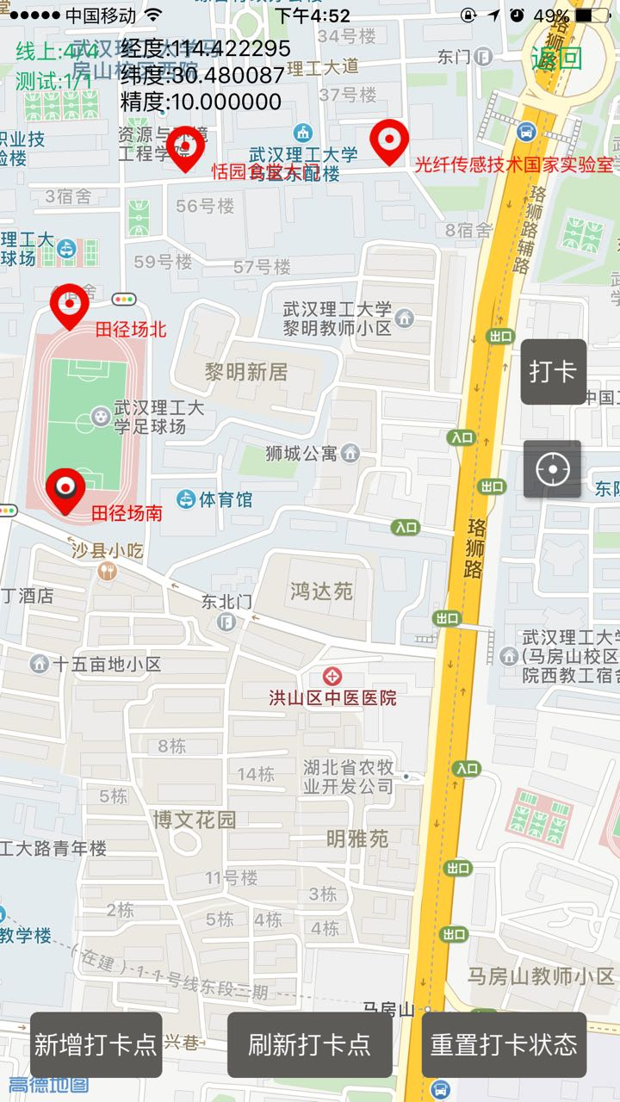

马房山校区东院

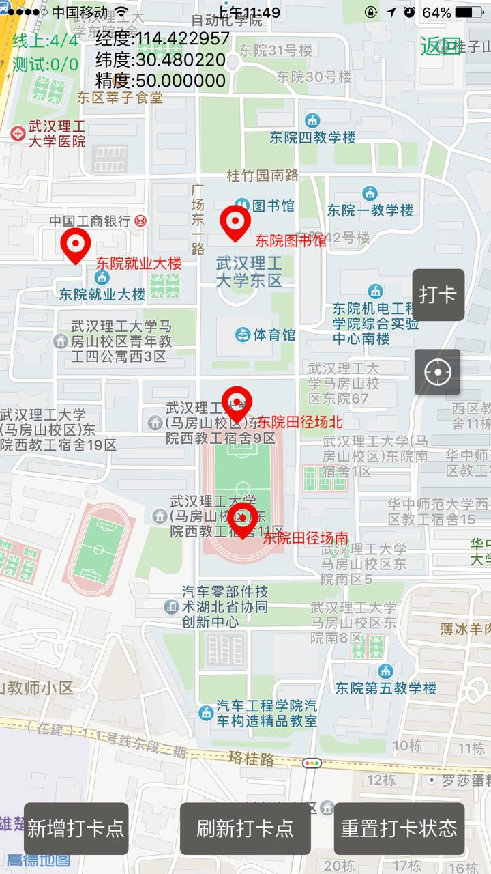

南湖校区南院

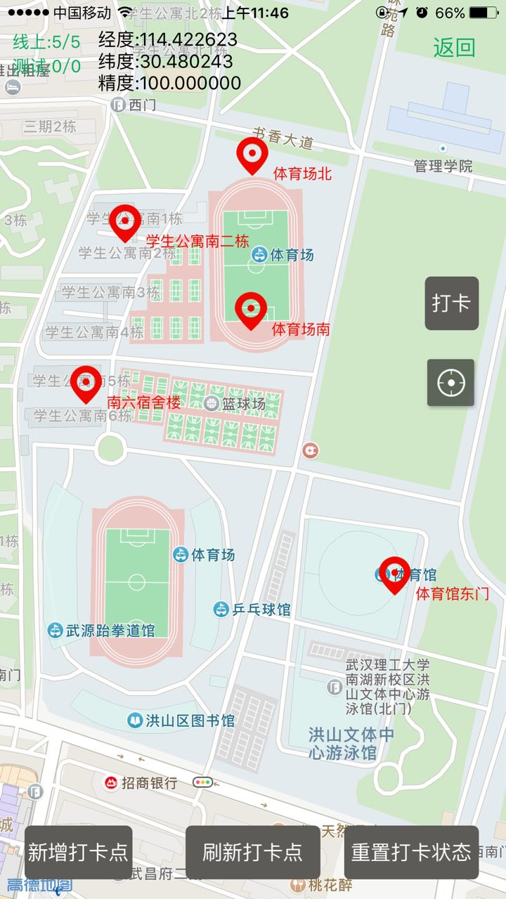

南湖校区北院

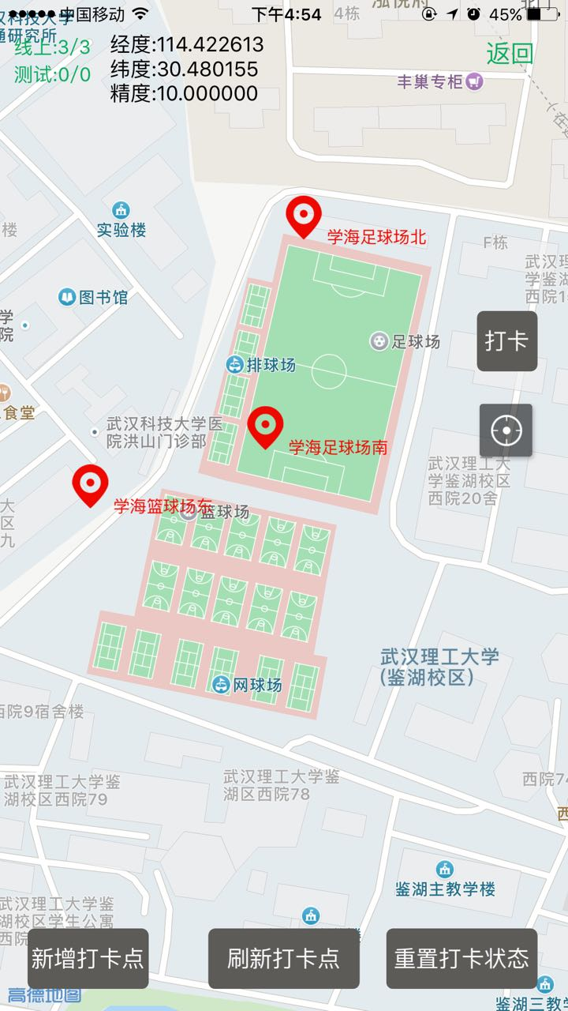

余家头校区

